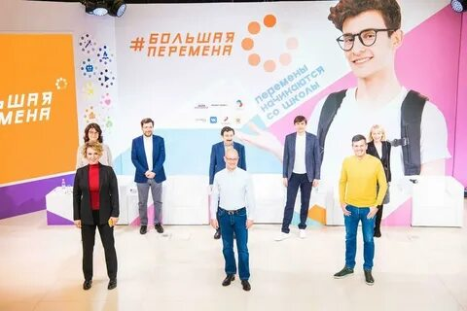

Вниманию участников образовательных отношений!!!
Министерство просвещения России сообщает о проведении с 28 марта по 31 октября 2020г. Всероссийского конкурса для школьников «Большая перемена», организованного АНОГ «Россия – страна возможностей», АНО «Центр непрерывного развития личности» «ПроеКТОрия», Российским движением школьников и ФГБУ «Роспатриотцентр».
В рамках конкурса обучающиеся 8-10 классов смогут пройти профессиональное тестирование на интеллект, эрудицию и профориентацию, получить доступ к образовательным программам и рекомендации ведущих экспертов – представителей финансовой, научно-технологической, образовательной сфер, искусства и спорта.
Первая часть конкурсных испытаний будет проводиться дистанционно на цифровой платформе Большаяперемена.онлайн в информационно-телекоммуникационной сети Интернет. Очные полуфинальные этапы конкурса запланированы к проведению с 20 июля 2020г.
Положение о конкурсе, расписание этапов и их содержание – на официальном сайте конкурса по ссылке: htpps://bolshayaperemena.onlain/.

